# Заявка на доработку подсистемы «Управление Строительным производством»

|  |  |  |  |
| --- | --- | --- | --- |
| **Код**  **в Редмайне** | **Тип объекта:** | | Документ, обработки, регистры |
| **Название объекта / обоснование** | | Дополнительный учетный модуль |
| **#3401** | Формирование и запись ресурсного состава работ в предварительные сборники | | |
| Связанные задачи | **# 2819 ИНСТРУМЕНТ ДЛЯ РАЗРАБОТКИ НОРМ НА ОСНОВЕ ТЕХ. КАРТ** | |

# Концепция доработки:

Закладка Материальный состав и Состав звена АРМ Формирование норм, содержат перечень ресурсов (материальных; трудовых, машин (и/или механизмов) – соответственно), норм по ресурсам, которые заполняются на одной закладке Ресурсы справочника Предварительные сборники.

Ресурсный материальный состав работ формируется на основании раздела 6. ПОТРЕБНОСТЬ В МАТЕРИАЛЬНО-ТЕХНИЧЕСКИХ РЕССУРСАХ тех. карт; ресурсный состав по машинам (механизмам), трудовым ресурсам формируется на основании раздела 5. ОРГАНИЗАЦИЯ И ТЕХНОЛОГИЯ ПРОИЗВОДСТВА РАБОТ.

Ресурсный состав работ может относится как ко всей группе аналогичных работ, так и ограничиваться свойствами вида работ. Ограничения задаются в фильтре состава работ, например, для всех наименований группы, кроме наименований со свойством – легкие.

После того, как перечень работ набран в ТЧ, по кнопке «заполнить в видах работ» ресурсный состав работ заполняется во всех работах группы.

Потом опять набирается перечень работ и ставиться фильтр – только для работ группы со свойством «Легкие». Если в предварительном сборнике уже заполнен вид работ – выдавать сообщение, но возможность перезаписать с согласия пользователя.

# Цель доработки:

Необходима возможность группового создания и заполнения ресурсного состава работ для наборов выбранных предварительных нормативных сборников.

# ЗАДАНИЯ:

#### Закладка «Материальный состав» АРМ Формирование норм:

* 1. Возможность выбора элементов из справочника Ресурсы только с отбором Материальные (Ресурс. ИНАГРО_ТипРесурсов = Материальные) и отбором по реквизиту «ГруппаРесурсов», указанном на закладке Основное;
  2. Форма ТЧ «Материальный состав» АРМ Формирование норм:

|  |  |  |  |  |  |  |  |
| --- | --- | --- | --- | --- | --- | --- | --- |
| N | Код | Ресурс | Ед изм | Тип ресурса | Вид ресурса | Норма расхода | Текущая цена |
| № п/п | Реквизит Код спр.Ресурсы | Наименование – спр Ресурсы |  | Реквизит – перечисление | Реквизит – тип ресурса СП |  |  |
|  | Отображается из ресурса | выбирается | Отображается из ресурса | Значение выбирается вручную из перечисления | Показывается из выбранного ресурса | Вводится вручную | Отображается справочное значение цены по ресурсы по типу цен, указанному на закладке Основное, как срез последних |
|  |  |  |  |  |  |  | РС СМ_СметныеЦеныРесурсов Измерения: СметноНормативнаяБаза+ Район+ ТипЦен = реквизиты обработки – Показывать ресурс «СметнаяЦена» |

* 1. По кнопке «Записать материалы» – переносить все данные по закладке «Материальный состав» АРМ Формирование норм на закладку «Ресурсы» в Предварительные сборники по всем видам работ по шаблону с учетом отборов (ТЧ «РесурсыНормативныхСборников»); если в ТЧ Ресурсы справочника Предварительные нормативные сборники есть ресурсы с видом – материальные, то перед записью элементов спрашивать: «Очистить значения по материальным ресурсам», в зависимости от ответа – дозаписывать или сначала очищать данные (только по материальным ресурсам(!)), а потом уже записывать;

Пример шаблона формы:

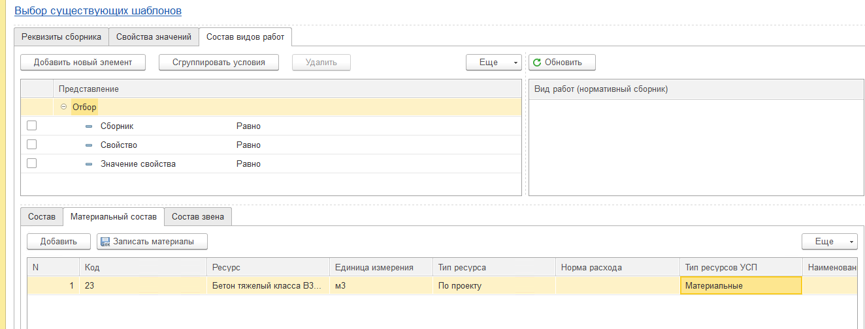

Критерий приемки:

Возможность достижения цели доработки и безошибочное выполнения сценариев тестирования:  


#### Закладка «Состав звена» АРМ Формирование норм:

* 1. Состав звена определяется для вида работ из технологической карты. В состав звена входят рабочие – строители, техника для выполнения работ, машинисты. Элементы выбираются из справочника Ресурсы только с видом «Машинные» и «Трудовые» (при начале выбора обьязательно отбор по ИНАГРО_ТипРесурсов = ИНАГРО_ТипыРесурсов. МашиныИМеханизмы и ИНАГРО_ТипыРесурсов. ТрудовыеРесурсы и отбором по реквизиту «ГруппаРесурсов», указанном на закладке Основное)
  2. При выборе машинного ресурса по умолчанию добавляется еще одна строка с ресурсом «Затраты труда машинистов» (конкретный элемент указывается в Настройках АРМ: обязательный реквизит ЗатратыТрудаМашинистов. Если реквизит не заполнен в этот момент выдавать предупреждение), с той же нормой, что и машина.   
     Для этой строки реквизиты по умолчанию:  
      «Определение ресурсов» = Зависимый  
     «Базовый ресурс» = выбранный ранее машинный ресурс.  
     Норма расхода = Норма расхода машины  
     Элементы из ТЧ есть возможность удалить.
  3. При изменении нормы в строке таблицы – проверять наличие зависимых ресурсов (Базовый ресурс = текущему, «Определение ресурсов» = Зависимый) и устанавливать такую же норму.
  4. По кнопке «Записать состав звена» – переносить все данные по закладке «Состав звена» АРМ Формирование норм на закладку «Ресурсы» в выбранные Предварительные сборники в виды работ по шаблону с учетом отборов (ТЧ «РесурсыНормативныхСборников»), при этом, если уже заполнены материальные ресурсы, то значения не очищать, а дописывать; а если уже заполнены ресурсы с видом Трудовые и Машинные, то спрашивать «Очистить значения по трудовым и машинным ресурсам», в зависимости от ответа – дозаписывать или сначала очищать данные (только по трудовым и машинным ресурсам(!)), а потом уже записывать;
  5. Состав звена может определяться как для всех видов работ, сформированных по свойствам наименований, так и ограничивать виды ресурсов свойствами наименований; Данные по составу звену заполняются для всей группы работ по шаблону или с учетом ограничений.
  6. Форма ТЧ «Состав звена» АРМ Формирование норм:

|  |  |  |  |  |  |  |  |  |
| --- | --- | --- | --- | --- | --- | --- | --- | --- |
| N | Код | Ресурс | Ед изм | Определение ресурсов | Тип ресурса | Вид ресурса | Норма расхода | Текущая цена |
| № п/п | Реквизит Код спр.Ресурсы | Наименование – спр Ресурсы |  | – ссылка на перечисление BI_ЗависимостьРесурсов: Базовый, зависимый, независимый | – перечисление | – Тип ресурса УСП |  |  |
|  | Отображается из ресурса | выбирается | Отображается из ресурса | Выбирается вручную, в одной ТЧ может быть только один ресурс Базовым, остальные могут быть зависимыми или независимыми, не давать выбрать второй с предупреждением | Значение выбирается вручную из перечисления | Отображается из выбранного ресурса | Вводится вручную | Отображается справочно значение цены по ресурсы по типу цен, указанному на закладке Основное, как срез последних |
|  |  |  |  | Реквизит обязательный для заполнения только для ресурсов вида Машинный и Трудовой. По умолчанию устанавливается «Независимый». |  |  |  | РС СМ_СметныеЦеныРесурсов Измерения: СметноНормативнаяБаза+ Район+ ТипЦен = реквизиты обработки – Показывать ресурс «СметнаяЦена» |

Пример шаблона формы:

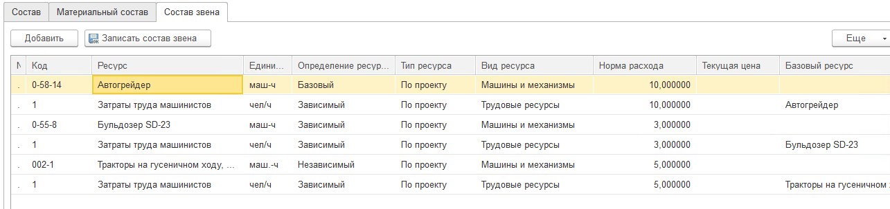

Критерий приемки:

Возможность достижения цели доработки и безошибочное выполнения сценариев тестирования:



#### Кодировка работ: при создании нового элемента справочника Предварительные сборники – формировать код работы, который записывать, как реквизит

* 1. При создании нового элемента, записывать порядковый номер в структуре по шаблону 00, при этом формируется код по двум введенным цифрам, следующим образом:
     1. на втором уровне 16-580000-0000
     2. на третьем уровне 16-000200-0000
     3. на третьем уровне 16-000200-0000
     4. на четвертом уровне 16-000201-0000
     5. на пятом уровне – это уже работа (код из 4 знака), ее порядковый номер 16-000201-0100-00
  2. Кодировка видов работ по коду сборника, раздела, подраздела при переносе элементов из одного раздела в другой код меняется; Добавить кнопки на панель инструментов ТЧ ⇓Переместить вниз , ⇑ Переместить вверх
  3. При переносе в группе – ставить в конец списка;
  4. Проверка на уникальность кода; - выдавать сообщение, не давать записать;
  5. При переносе в нормативные сборники – код изменить нельзя; (статус = утвержден, нельзя менять)

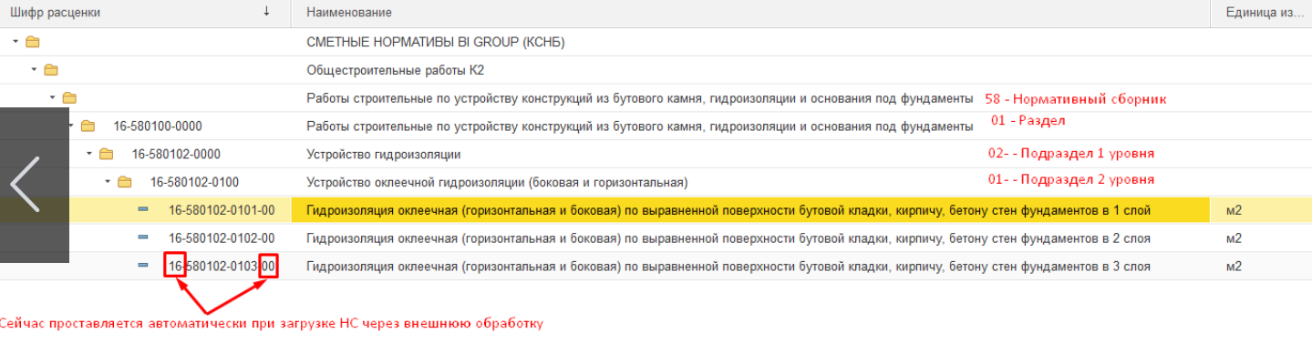

#### Утверждение элементов справочника по шаблону

1. Добавить в АРМ Формирование норм – кнопку «Утвердить». При вызове функции – виды работ по фильтру отбора, выбранному в АРМ – изменяют статус на Утверждено.